暴大因何灭亡？

[有理儿有面](javascript:void(0);)

**有理儿有面**

微信号 youli-youmian

功能介绍 你说是不是

2019-11-19[原文](https://mp.weixin.qq.com/s?__biz=Mzg3MjEyMTYyNg==&mid=2247485694&idx=2&sn=5d3f806b79e489aea46379027a2e5094&chksm=cef55c8bf982d59d986f9467eab747e8b04ed1d57f246645005eb050f6662a043eb951d886e3&scene=27#wechat_redirect&cpage=88)

收录于话题

本文作者：香港资深传媒人  潘丽琼

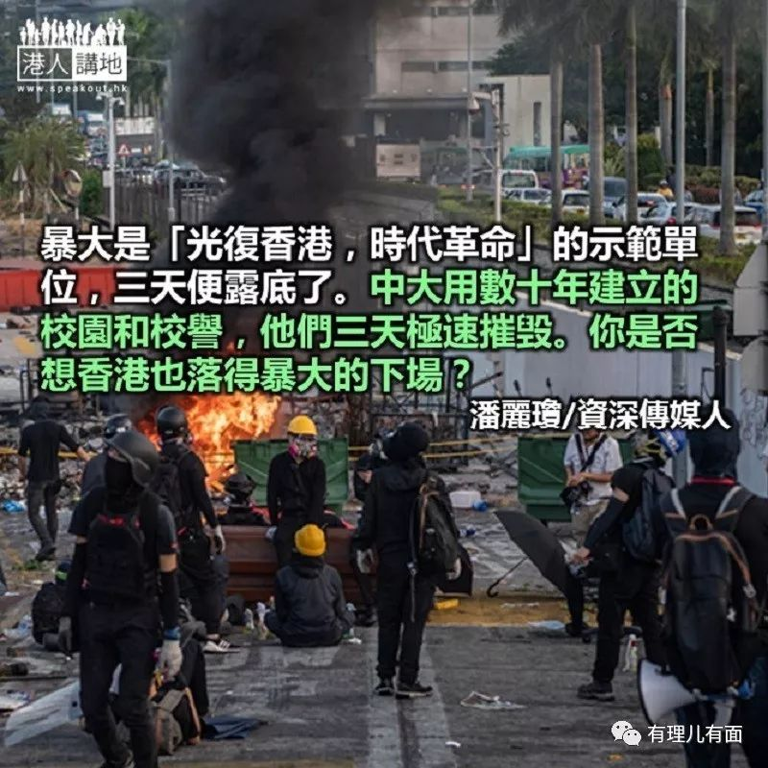

历史会记载：“暴大共和国”成立于二○一九年十一月十三日，灭亡于二○一九年十一月十五日。

暴大迅速崛起，又剎那覆亡，不是败在警察手上，而是衰在自己……死因是一个「臭」字。有人在网上自爆：「无咸水冲厕、无石油气冲凉煮饭、无人识／愿意洗厕所执垃圾……愈来愈臭……雨伞革命的经验是：『因革命而一起，因洗碗而分开』。」

但我笑不出！受蹂躏后的中大，到处是垃圾、纸箱、汽油弹玻璃瓶，一地烂路和碎砖、纵火烧焦的痕迹。这班拯救香港的假义士是真玩火，都是不负责任的超龄「港孩」。

说什么「五大诉求，缺一不可」，就像小孩子扭妈咪买玩具。可怜香港就是这件任烧、任扭、任掷的玩具！当蒙面人向吐露港高速公路高空掷物、举起弓箭瞄准司机、向警察掷汽油弹、锯断大埔道老树堵路时，不顾屠刀下的是生人和活树。我们为生计奔波，他却在玩war game，企图谋杀，泯灭人性。

短视自私的乌合之众，干不了大事。三天之内，暴大便发生内閧。外来的勇武前线没有知会中大生，便自行开记者说释出善意，愿意开通一条行车线，但要挟政府答应区选不延期，当中大生冇到，看似民主的「冇大台」实是无政府主义的暴民政治。一见到势色不对，逃之夭夭，一哄而散，警察不费一兵一卒，暴大自然死亡。

暴大是「光复香港，时代革命」的示范单位，三天便露底了。中大用数十年建立的校园和校誉，他们三天极速摧毁。你是否想香港也落得暴大的下场？

### 精选留言

用户设置不下载评论